OSPF USMJERAVANJE

- Eksperiment sačinjen

- Pokrenuti traceroute prema domaćinu na drugoj strani (H2) i prodiskutirati koji usmjernici i koje poveznice se koriste, odnosno jesu na putu.

H1 prema H2 ide preko usmjernika R1, R4 i R5 pošto u eksperimentu u tom trenutku svi usmjernici rade i to je najbrži put (Slika 1).

- Pokrenuti ping prema domaćinu H2. Promet bi se trebao nesmetano odvijati.

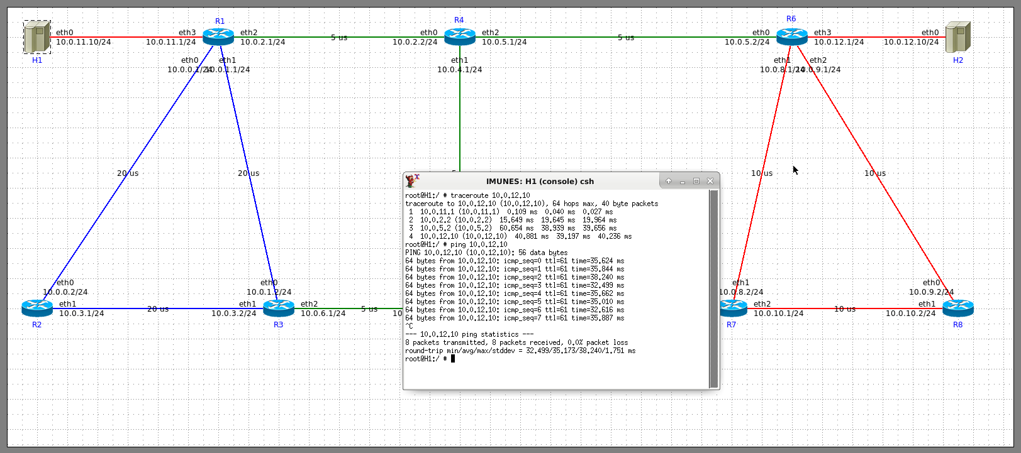
Slika 1 - početak eksperimenta

- Pokrenuti Wireshark na usmjerniku R1 na mrežnom prilagodniku eth2i filtrirati promet upisujući filter rip.
  - Što se događa približno svakih 30 sekundi?
  - Kojim transportnim protokolom se šalju poruke pri ažuriranju tablica usmjeravanja?
  - Kako to znate?

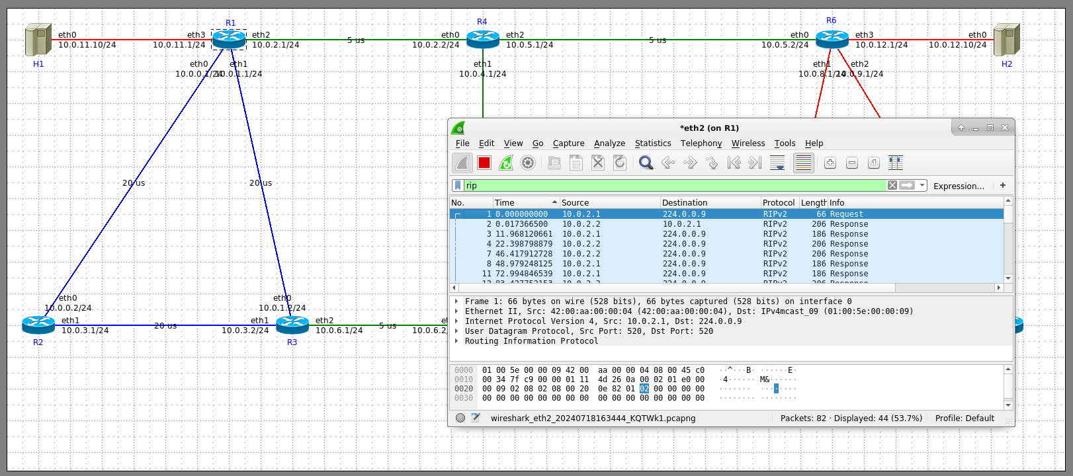
Slika 2 - Wireshark

Što se događa približno svakih 30 sekundi? Približno svakih 30 sekundi šalju se RIPv2 (Routing Information Protocol verzija 2) poruke. Vidljivo na Slici 2.
Kojim transportnim protokolom se šalju poruke pri ažuriranju tablica usmjeravanja? Poruke se šalju UDP (User Datagram Protocol) transportnim protokolom.
Kako to znate? To se vidi iz Wireshark prikaza. U detaljima paketa vidi se kako je RIP ispod "User Datagram Protocol, Src Port: 520, Dst Port: 520". Port 520 je standardni port za RIP protokol.

- U grafičkom sučelju IMUNES-a u izborniku (menu) Widgets izabrati IPv4 Routing table. Što se nakon toga dogodi kada prijeđete mišem preko pojedinog usmjernika?

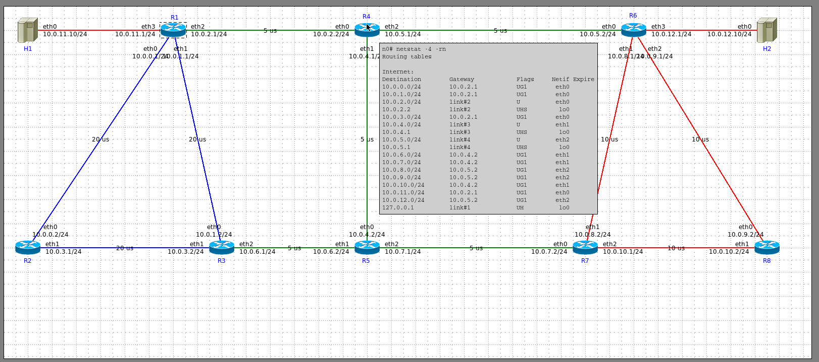
Slika 3 - IPv4 Routing table
Kada se u grafičkom sučelju IMUNES-a izabere IPv4 Routing table iz izbornika Widgets i potom se prijeđe mišem preko pojedinog usmjernika, prikazuje se tablica usmjeravanja (routing table) za taj konkretni usmjernik.

Ta tablica sadrži sljedeće informacije:
- Odredišne mreže (Destination)
- Gateway adrese
- Zastavice (Flags)
- Sučelja (Netif)
- Vrijeme isteka (Expire)

Tablica prikazuje sve rute koje taj usmjernik poznaje, uključujući direktno spojene mreže i rute naučene putem protokola usmjeravanja. Ova funkcionalnost omogućava brz i jednostavan pregled tablica usmjeravanja za svaki usmjernik u mreži, što je korisno za analizu i debugiranje konfiguracije mreže u IMUNES simulacijskom okruženju.

- Možete vidjeti da se u tablici pojavljuje naredba komandne linije netstat -4 -rn Učinite slijedeće: otvorite konzolu na usmjerniku R1 i upišite tu naredbu. Što se dogodilo? Znamo da sve to možemo učiniti i iz naredbenog retka samog FreeBSD operacijskog sustava. Pokrenite naredbeni redak u FreeBSD. Kako bismo pristupili usmjerniku R1 koji je zapravo zatvorski (jail) podsustav, potrebno je koristiti naredbu hinstance (NAPOMENA: himage i u nastavku gdje god se spomenuo hinstance koristio se himage). Ako je pokrenuto više eksperimenata nije dovoljno utipkati samo naziv usmjernika nego moramo upisati i eid eksperimenta u obliku ime_usmjernika@eid.

- Kako bismo pribavili eid eksperimenta upišimo hinstance -l. Po potrebi možemo zatvoriti stare eksperimente, ako nam smetaju, naredbom imunes -b -e eid Iskoristimo sada netstat i dohvaćeni eid: hinstance R1@eid netstat -4 -rn (umjesto „eid“ upišemo stvarni id eksperimenta) Ispisat će se isti sadržaj na FreeBSD konzoli (naredbenom retku). Priložite vašu tablicu u izvješće. Pomoć: iz konzole možete rezultat svake naredbe ispisati u datoteku na način: naredba > datoteka.txt

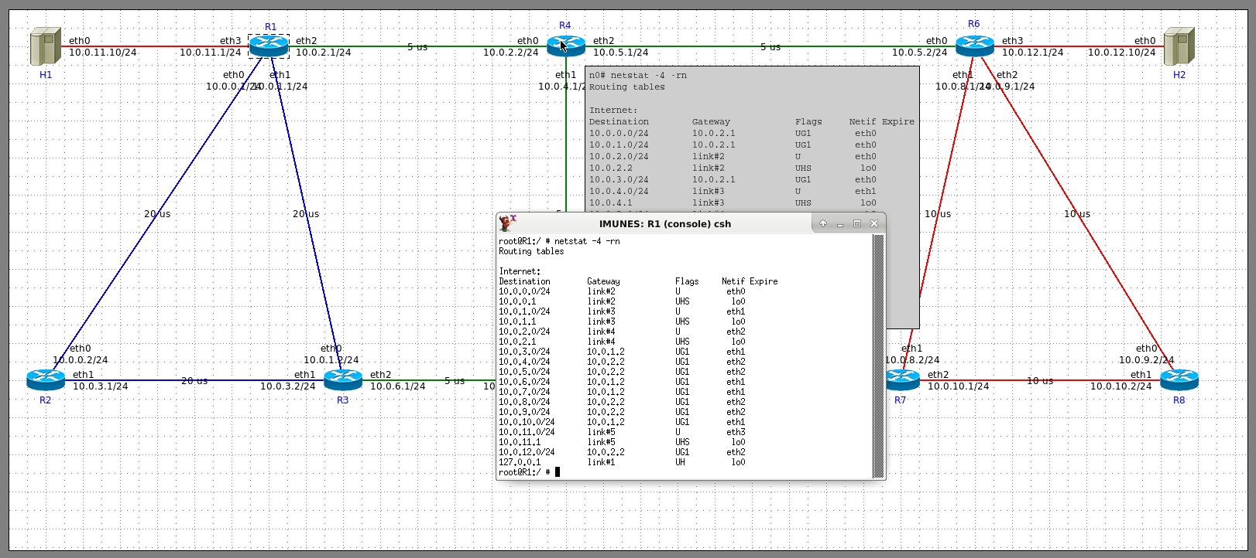
Slika 4 - netstat

Kada se otvorila konzola na usmjerniku R1 i upisala naredba „netstat -4 -rn“, prikazala se tablica usmjeravanja za taj usmjernik. To je vidljivo u prozoru označenom kao "IMUNES: R1 (console) csh" na Slici 4. Ova naredba („netstat -4 -rn“) prikazuje IPv4 tablicu usmjeravanja (-4 za IPv4, -r za routing table, -n za numeričke adrese bez razrješavanja imena). Tablica prikazuje sve rute koje R1 poznaje, uključujući direktno spojene mreže i rute naučene putem protokola usmjeravanja.

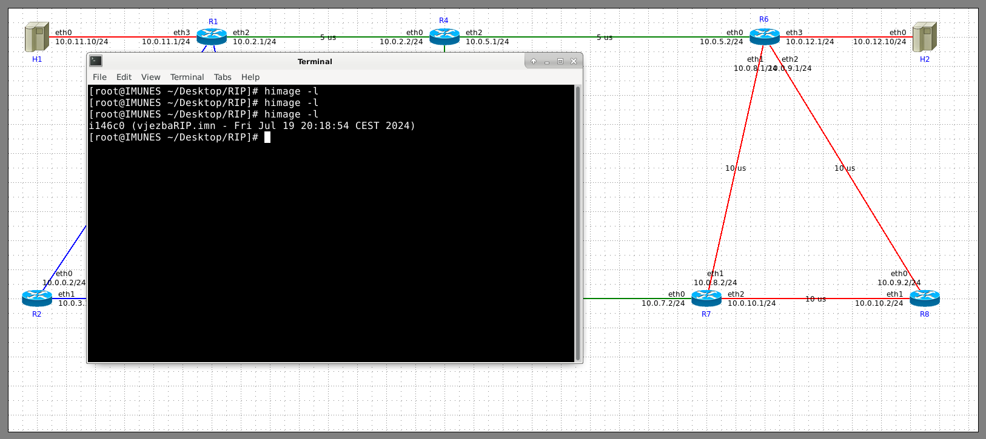
Slika 5 - himage

Uz pomoć naredbe himage -l se dobio eid eksperimenta (Slika 5). Nakon toga se uz pomoć naredbe himage R1@i146c0 netstat -4 -rn > text.txt dobio Routing table (Slika 6). U nastavku je rezultat tog rješenja:

Routing tables

Internet:
Destination | Gateway | Flags | Netif | Expire
10.0.0.0/24 | link#2 | U | eth0
10.0.0.1 | link#2 | UHS | lo0
10.0.1.0/24 | link#3 | U | eth1
10.0.1.1 | link#3 | UHS | lo0
10.0.2.0/24 | link#4 | U | eth2
10.0.2.1 | link#4 | UHS | lo0
10.0.3.0/24 | 10.0.1.2 | UG1 | eth1
10.0.4.0/24 | 10.0.2.2 | UG1 | eth2
10.0.5.0/24 | 10.0.2.2 | UG1 | eth2
10.0.6.0/24 | 10.0.1.2 | UG1 | eth1
10.0.7.0/24 | 10.0.1.2 | UG1 | eth1
10.0.8.0/24 | 10.0.2.2 | UG1 | eth2
10.0.9.0/24 | 10.0.2.2 | UG1 | eth2
10.0.10.0/24 | 10.0.1.2 | UG1 | eth1
10.0.11.0/24 | link#5 | U | eth3
10.0.11.1 | link#5 | UHS | lo0
10.0.12.0/24 | 10.0.2.2 | UG1 | eth2
127.0.0.1 | link#1 | UH | lo0

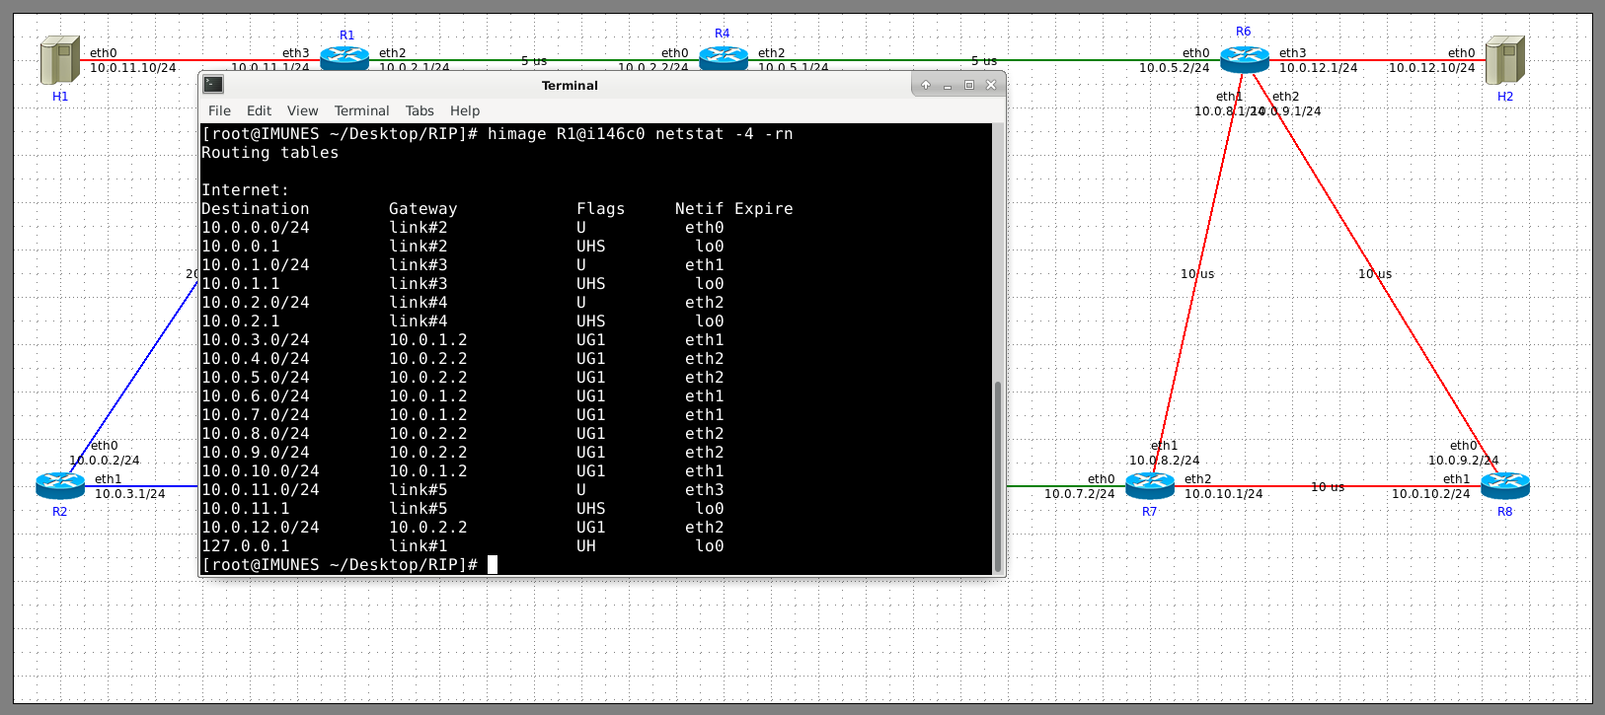
Slika 6 – Routing tables

- Sada zaustavite usmjernik R4 simulirajući njegov ispad desnim klikom i izborom „Stop“. Pratite ping na konzoli domaćina H1. Što se dogodilo? Ponovno ga pokrenite (desni klik na R4 i izaberite „Start“). Što se dogodilo sa pingom?

R4 je zaustavljen i kada se pokrenuo ping nije bilo odgovora. Kada se R4 ponovno pokrenuo, ping je normalno radio.

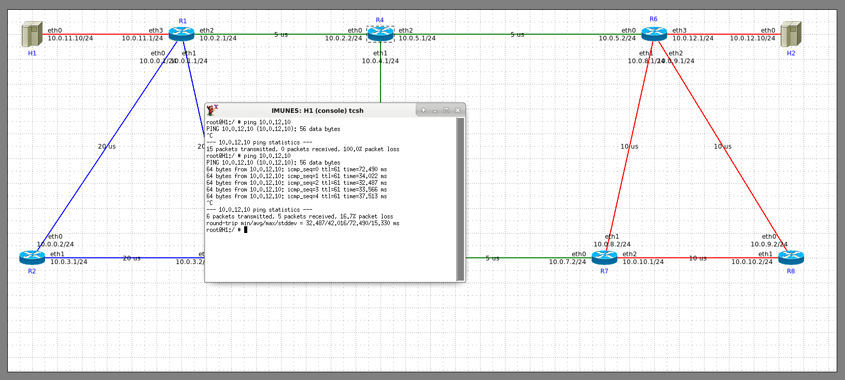
Slika 7 - ping nakon prekida i ponovnog pokretanja

- Zaustavite R4 i pričekajte 3 minute. Što se tada događa? Što vidite kada prijeđete mišem preko usmjernika koji je zaustavljen, kao i preko njegovih susjeda? Zašto?

H1 ne može dosegnuti uređaj s IP adresom 10.0.12.10. Poruke "Destination Host Unreachable" dolaze od uređaja 10.0.11.1, koji je zadani gateway za mrežu 10.0.11.0/24.
Ovo sugerira da postoji problem s rutiranjem između mreža 10.0.11.0/24 i 10.0.12.10/24. R1 sada ima manje podataka u routing tablici, a vezano uz R4 koji više nije u funkciji.

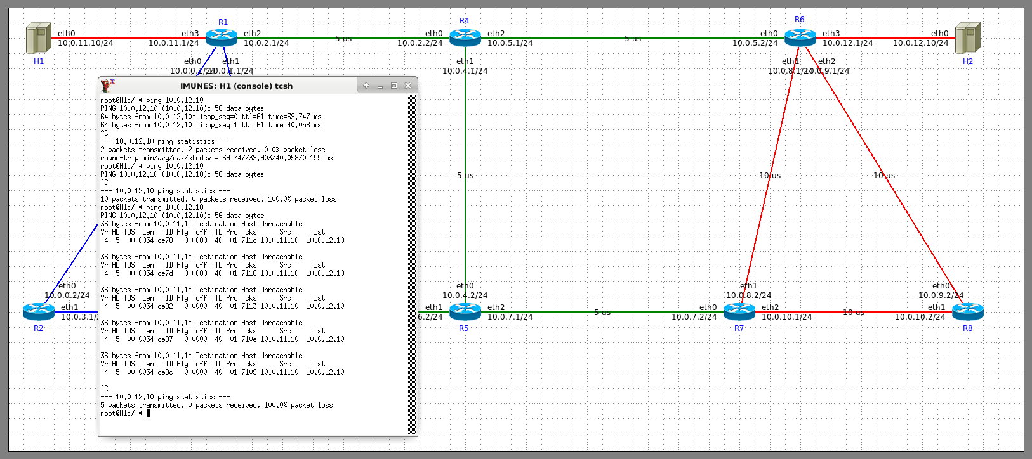
Slika 8 – ping nakon 3 minute (Destination Host Unreachable)

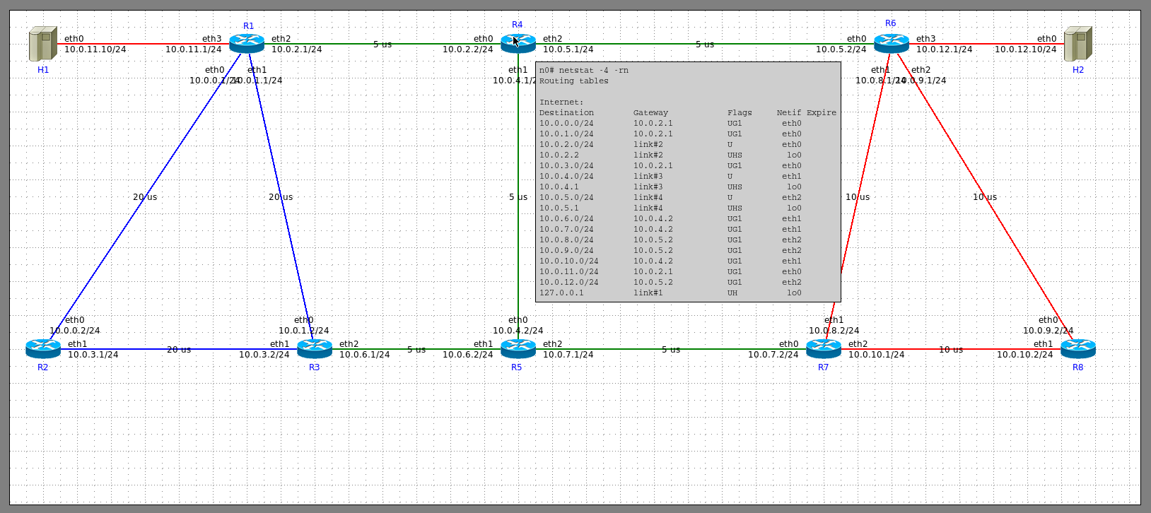
Slika 9 – prije prekida R4

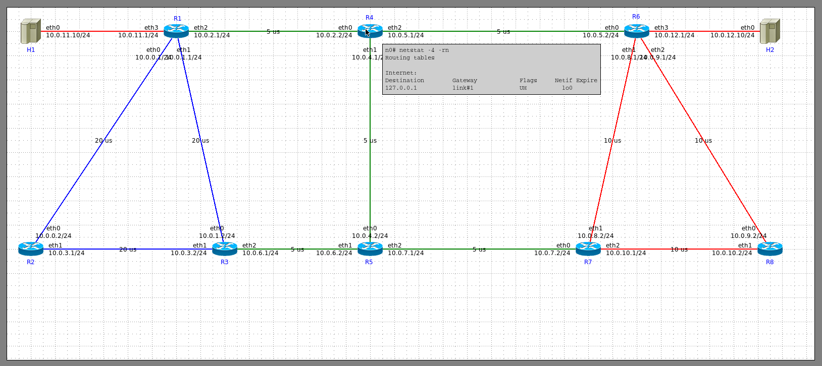
Slika 10 – R4 za prekida

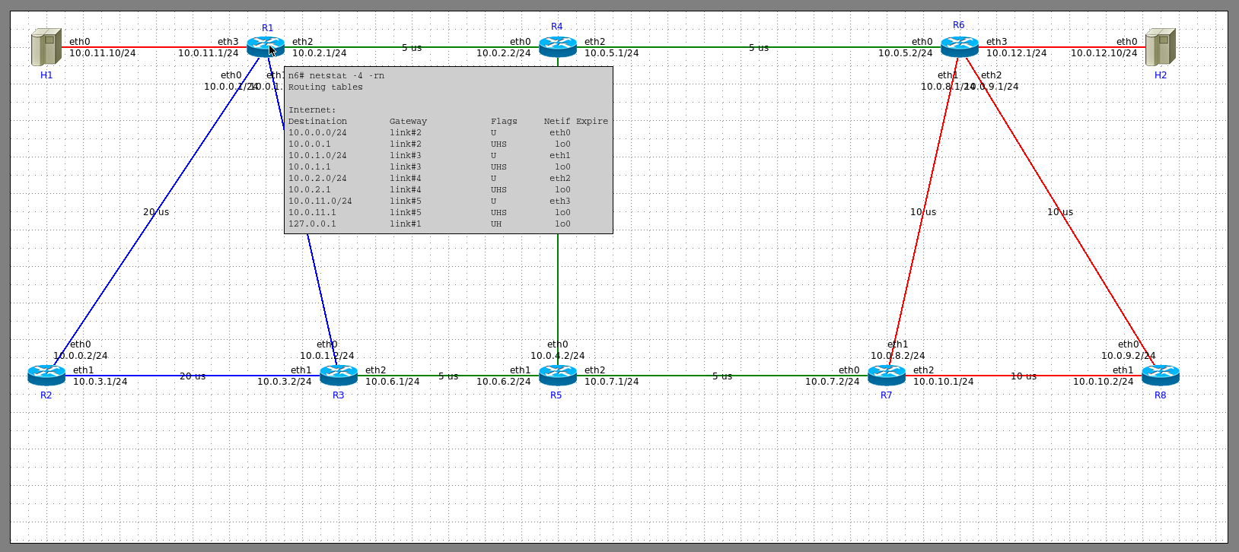
Slika 11 – R1 za prekida R4

- Pokrenite susjede R4 (nemojte pokretati i sam R4). To su usmjernici R1, R5 i R6. Ako pri tome ispadnu R3 i R7 (susjedi susjeda), pokrenite i njih. Pokrećite sve osim R4 dok ponovno ne vidite normalno ponašanje pinga (kao prije zaustavljanja). Kojim putem sada ide promet od H1 do H2? Kako to možete utvrditi bez da pokrećete traceroute (pomoć: pogledate u IPv4 tablici usmjeravanja na R1 koji je gateway za H2)?

Vidi se iz tablice kako je za odredište 10.0.12.0/24 geatway preko 10.0.1.2 (Slika 12)

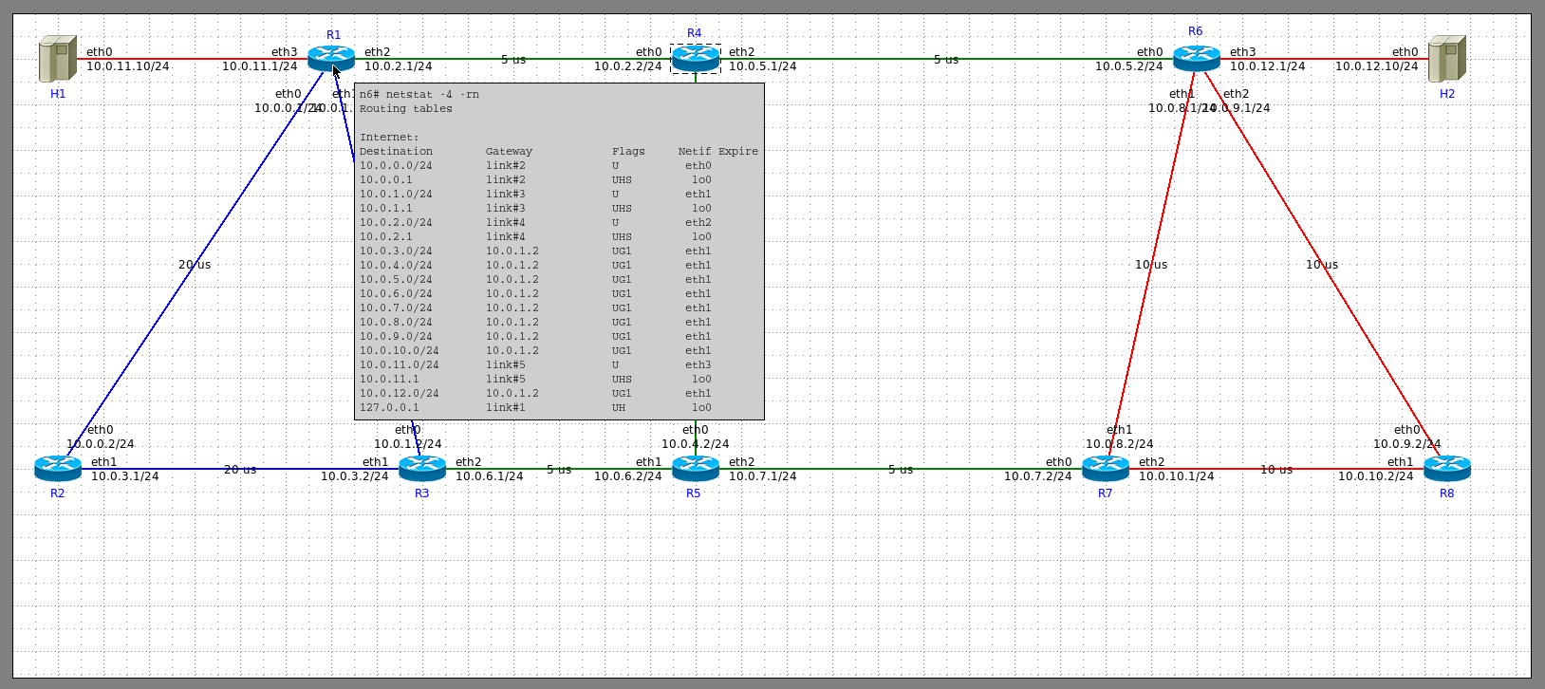
Slika 12
- Sada pokrenite i R4. Je li se promijenila ruta? Kako to znate (pomoć: pogledajte gateway u tablici R1 za H2)? Što se događa u Wiresharku (povezan je sa eth2 usmjernika R1 preko kojeg ide promet ka R4)? Može li se u datagramima Wiresharka vidjeti koliko je skokova od eth2 do odredišta (H2)? Koji atribut sadrži tu informaciju? Priložite tablice u izvješće.

Prije prekida na R4 se snimio promet na R1 i iz njega je vidljivo kako za adresu 10.0.12.0 treba dva hopa (Metric: 2) – Slika 13.

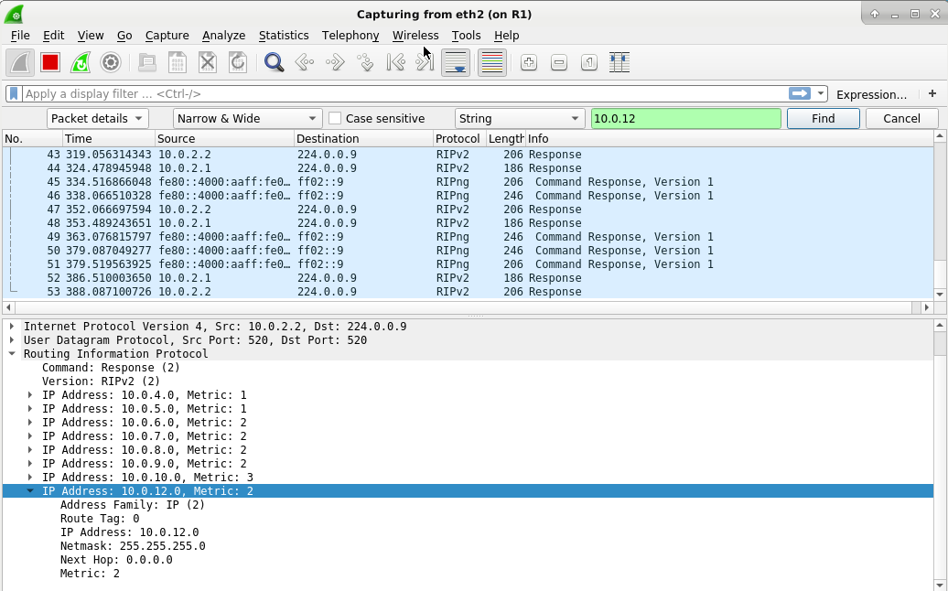
Slika 13 – Wireshark prije prekida
Poslije prekida, R1 prema H2 treba učiniti 5 hopova (Slika 14).

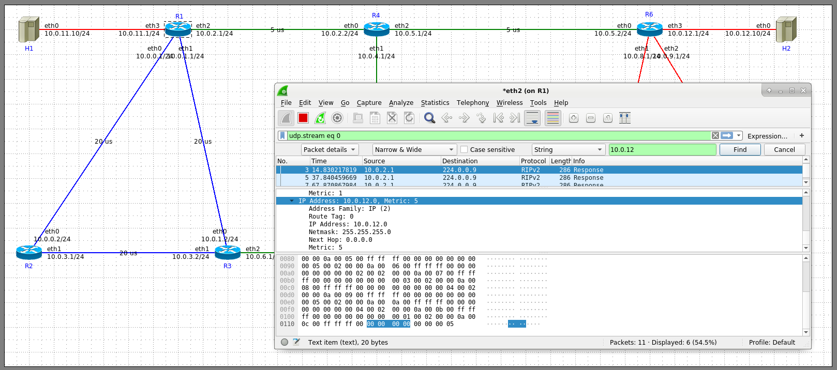
Slika 14 – Wireshark poslije prekida

II. OSPF

- Isključite postojeći eksperiment, i u svim usmjernicima izaberite OSPF kao protokol usmjeravanja. Pokrenite eksperiment, a zatim na domaćinu H1 pokrenite ping. Hoće li odmah biti riješeno usmjeravanje?

Neće, potrebno je jedno vrijeme.

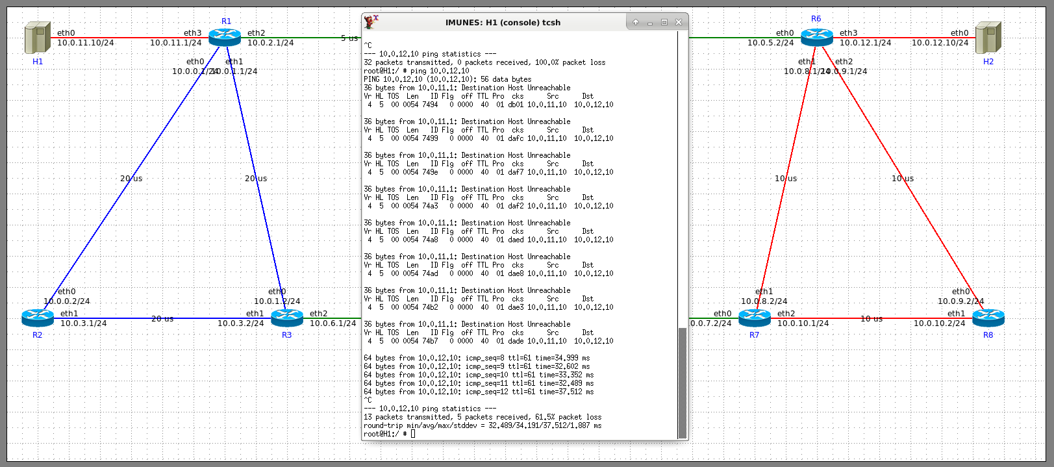
Slika 15 – ping i usmjeravanje

- Zaustavite eksperiment i ponovno ga pokrenite. Sada pored pinga na H1 pokrenite i Wireshark na R1 i mrežnom prilagodniku eth2. Uključite u Wiresharku filter ospf. Primjetit ćete da povezani prilagodnici (eth 2 od R1 i eth0 od R4) razmjenjuju ospf pakete „Hello packet“ u parovima. Kakvi se paketi pojavljuju nakon 30 sekundi? Koji paketi služe za oglašavanje stanja poveznice i što sadrže? Koji LSA tipovi se oglašavaju i s kojih usmjernika?

Pojavljuju se LS Update, LS Request i LS Acknowledgment paketi. Dva su tipa LS A, Router-LSA i Network-LSA. Iz podataka o LSA paketima može se identificirati koji usmjernici oglašavaju te pakete.

Router-LSA (Type 1)
Ovi paketi oglašavaju informacije o samom usmjerniku i njegovim susjedima:
- Router-LSA, Link State ID: 10.0.3.1, Advertising Router: 10.0.3.1
  - Ovaj LSA je oglašen od usmjernika s ID-om 10.0.3.1.
- Router-LSA, Link State ID: 10.0.6.1, Advertising Router: 10.0.6.1
  - Ovaj LSA je oglašen od usmjernika s ID-om 10.0.6.1.
- Router-LSA, Link State ID: 10.0.11.1, Advertising Router: 10.0.11.1
  - Ovaj LSA je oglašen od usmjernika s ID-om 10.0.11.1.
Network-LSA (Type 2)
Ovi paketi oglašavaju informacije o mreži kojom upravlja Designated Router (DR):
- Network-LSA, Link State ID: 10.0.1.1, Advertising Router: 10.0.11.1
  - Ovaj LSA je oglašen od usmjernika s ID-om 10.0.11.1 kao DR za mrežu 10.0.1.1.
- Network-LSA, Link State ID: 10.0.0.1, Advertising Router: 10.0.11.1
  - Ovaj LSA je oglašen od usmjernika s ID-om 10.0.11.1 kao DR za mrežu 10.0.0.1.
- Network-LSA, Link State ID: 10.0.2.1, Advertising Router: 10.0.11.1
  - Ovaj LSA je oglašen od usmjernika s ID-om 10.0.11.1 kao DR za mrežu 10.0.2.1.

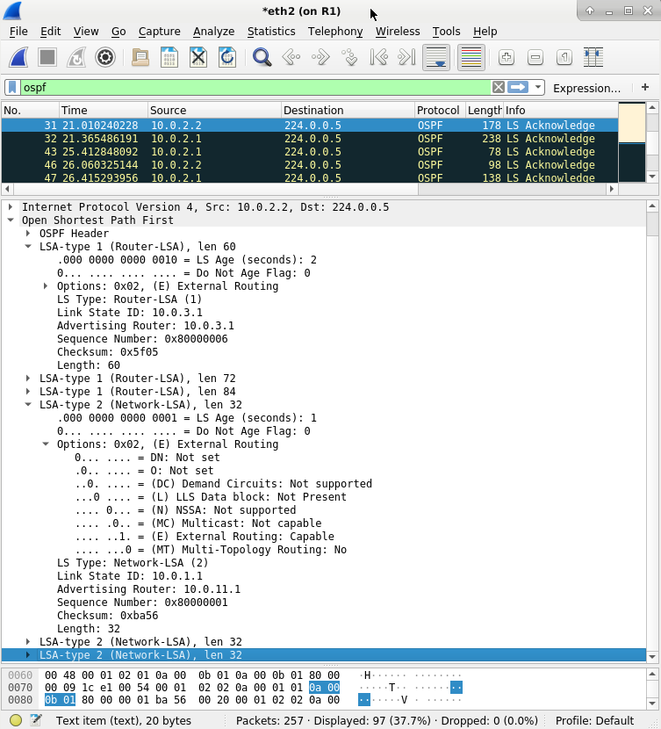
Slika 16 -LS

- Isključite usmjernik R4. Nakon 30 sekundi ažurirat će se tablice. Neće biti potrebno uključivati susjede. OSPF u IMUNES-u funkcionira vrlo jednostavno. Preko kojeg se usmjernika sada odvija promet (pogledajte tablicu usmjeravanja na usmjerniku R1 prema domaćinu H2). Priložite tablicu.

Slike 17 (prije isključenja R4) i 18 (nakon isključenja R4) prikazuje kako ruteri imaju novu tablicu usmjeravanja. Iz slika je vidljivo kako se u Gateway mijenjaju podaci te više nije 10.0.2.2 na tablici usmjeravanja pošto je kreirana nova ruta za mrežu.
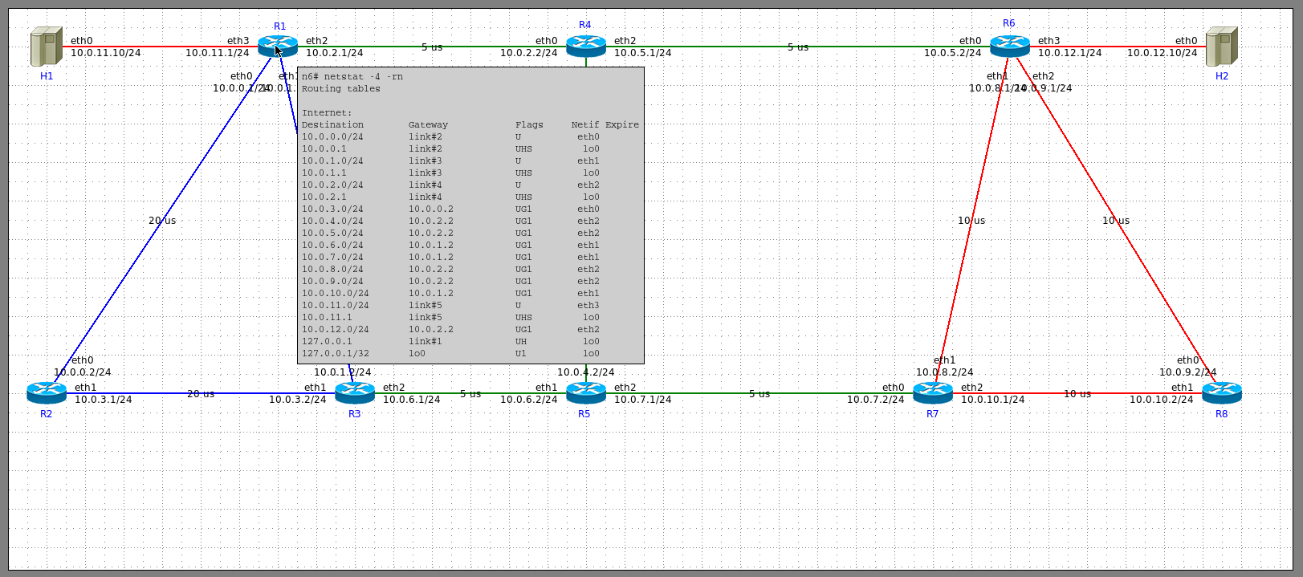
Slika 17 – prije isključenja R4
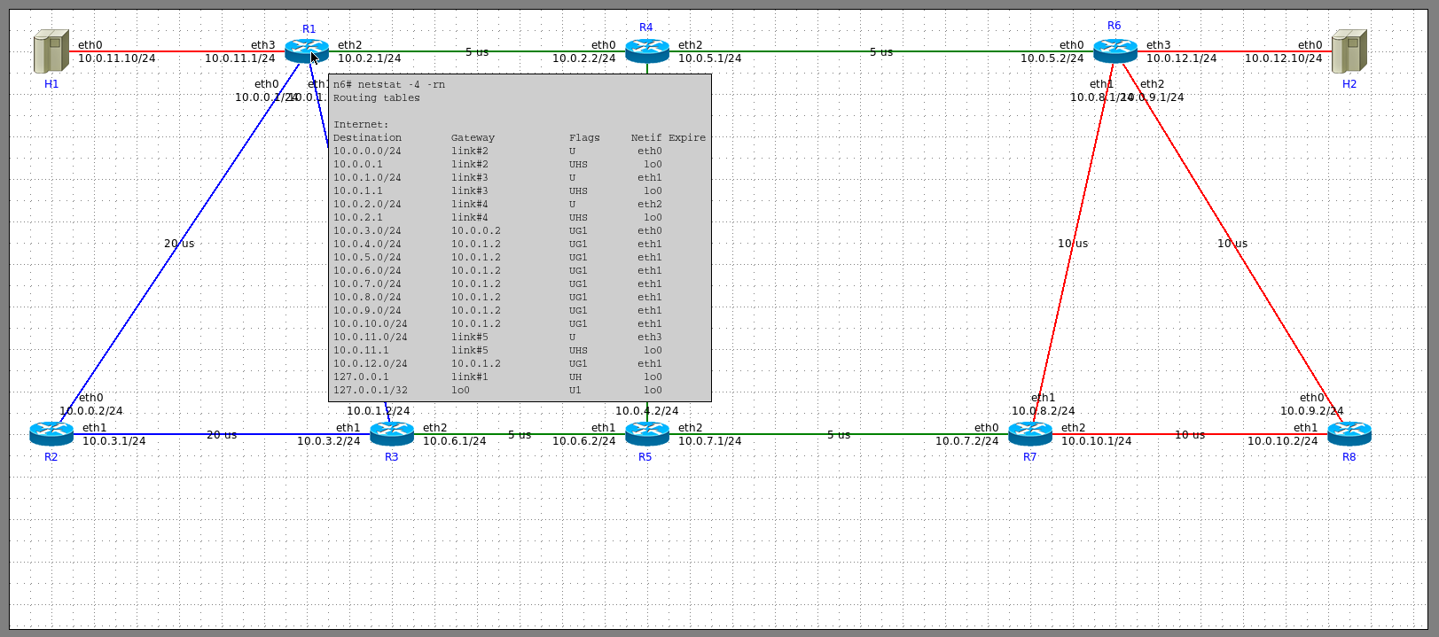
Slika 18 – po isključenju R4

- Ponovno uključite R4. Što se dogodilo u Wiresharku? Jesu li se tablice ponovno ažurirale i preko kojeg se usmjernika sada odvija promet? Pronađite paket LS update i polja Type: transit. Što se tu nalazi?

OSPF LS Update paket prenosi ažurirane informacije o mrežnoj topologiji između usmjerivača pomoću LSA. U ovom primjeru, LS Update paket sadrži dvije Router-LSA poruke, od kojih svaka oglašava veze koje određeni router ima s drugim mrežama i routerima. Ovi podaci omogućuju routerima izračun optimalnih ruta kroz mrežu, a izbor rute prema H2 ovisi o tablici usmjeravanja na routeru R1.

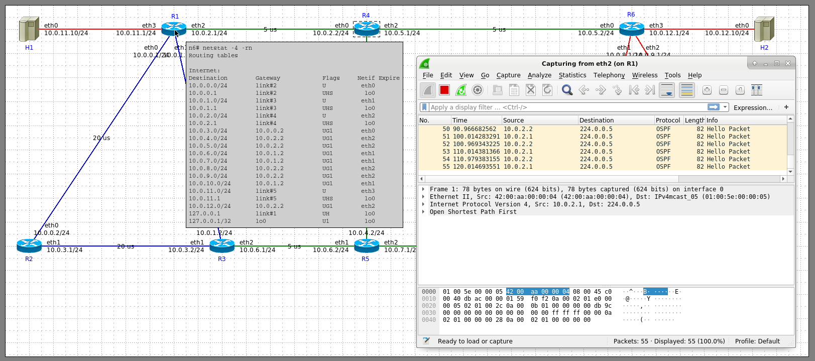
Slika 19 – R4 uključen u tablice usmjerenja

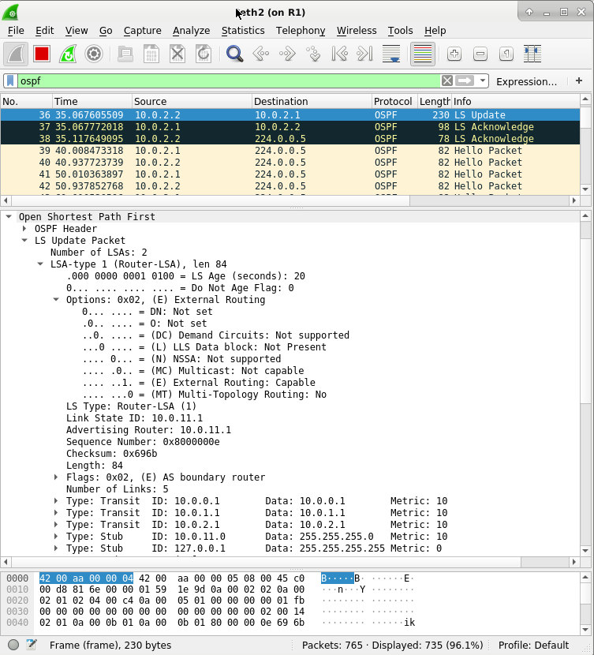
Slika 20 – LS Update 1
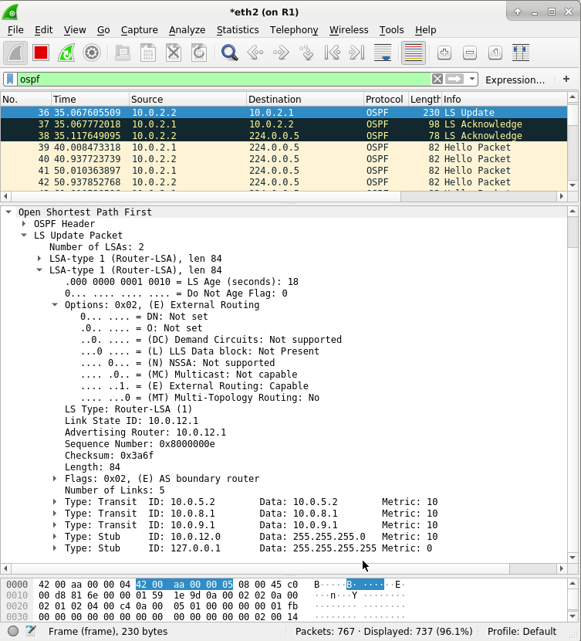
Slika 21 – LS Update 2

- U Wiresharku otvorite Statistics -> I/O Graph i pogledajte kako se mijenjala dinamika komunikacije (broj poslanih paketa) u periodu uključenja usmjernika R4. Komentirajte! Priložite graf i sliku Wiresharka u trenutku najvećeg prometa.

Na Slici 22 se može vidjeti Wireshark analiza mrežnog prometa za sučelje eth2. Na lijevoj strani je IO Graph s vremenom na x-osi i brojem paketa u sekundi na y-osi. Primjetan je nagli porast prometa oko 50. sekunde (što korelira s uključenjem usmjernika R4), kada je broj paketa dosegnuo vrhunac od otprilike 18 paketa u sekundi. Desna strana prikazuje detaljan popis uhvaćenih paketa, koji su većinom OSPF protokola. Ovaj porast prometa odgovara razmjeni OSPF informacija između usmjerivača, uključujući LS ažuriranja koja generiraju veći broj paketa prilikom promjena u mrežnoj topologiji ili resinkronizacije usmjerivačkih baza podataka.

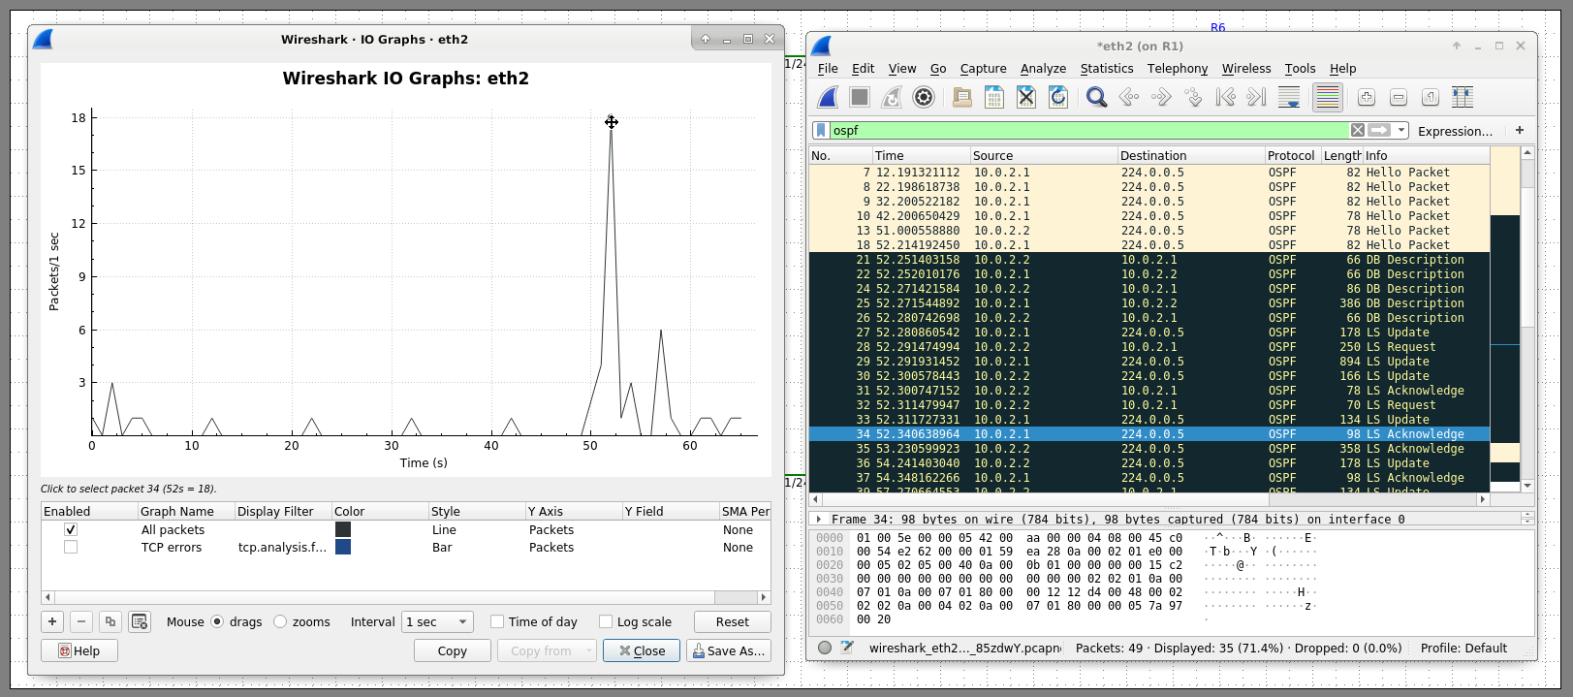
Slika 22 - IO Graphs

